Ljunghedens Samfällighetsförening
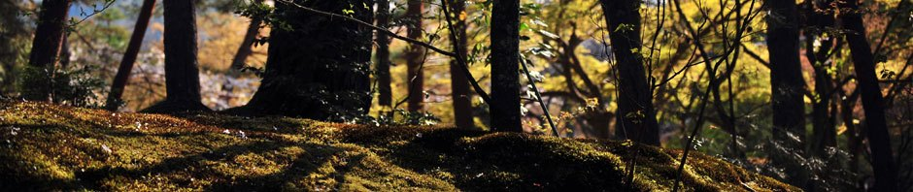

Tag gärna del av mer information på vår hemsida: www.ljungheden.se

Önskar du kontakt med styrelsen? Sänd ett e-mail till styrelsen@ljungheden.se

Styrelsemötesprotokoll, Ljunghedens Samfällighetsförening tisdag den 27 januari 2026

Tid: 19:00
Plats: Styrelselokalen

Närvarande: Kenth Grossman – ordförande; Theres Sanders – vice ordförande; Micael Andersson – kassör; Karin Ingmark Månsson - sekreterare; Stefan Ljungar – Elprisansvarig laddboxar; Erik Holm - suppleant;

- Mötets öppnande och godkännande av dagordningen
Ordförande förklarade mötet öppnat och dagordningen godkändes.

- Justering av föregående mötesprotokoll

- Undercentralen
Inget att rapportera.
- Samverkan mot brott
Inget att rapportera.

- Ekonomi
Värmekostnaden december var 13% bättre än budget vilket motsvarar 34 156 kronor.
Värmekostnaden för hela 2025 var 5% lägre än budget, vilket ger en besparing på 96 814 kronor.

Laddboxar

Obs:
Effekten till laddboxar i kv Jungfrulinet som styrelsen har begränsat från 43A till 28A i respektive grupp kommer snarast att återgå till 43A i respektive grupp.

Effekten till laddboxar i kv Hedblomstret som styrelsen har begränsat från 43A till 17A kommer att återställas till 43A först efter det att en strömmätare under april/maj har installerats i kv Hedblomstret.

Som vanligt gäller samma regler om någon medlem vill börja använda laddbboxen.
Kontakt ska då alltid först tas med ansvarig inom samfälligheten för el-bils laddning för att skriva avtal med samfälligheten.
I styrelsen är Stefan Ljungar ansvarig för detta. Du når honom på mailadress

stefan.ljungar@outlook.com

Boende i kv. Jungfrulinet uppger kod Jungfrulinet1
Boende i kv. Hedblomstret uppger kod Hedblomstret1

Kostnaden för elbilsladdning i jan-mars är 2,68 kr/kWh i både Jungfrulinet och Hedblomstret.

- Skrivelser

- Aktiviteter – 2026

- Nyinflyttade medlemmar

- Hemsidan / Aktuellt just nu?
På hemsidan, ljungheden.se, finns information om föreningens gemensamhets-
anläggning och om aktuella händelser i föreningen.

Vi finns nu också på Facebook i en privat grupp bara för boende i samfälligheten.
Sök på Ljunghedens samfällighet

- Övriga frågor

- Nästa möte
16 februari

- Avslutning
Ordförande avslutade mötet.

Vid protokollet

……………………………….
Karin Ingmark Månsson

Justeras Justeras

…………………………….. ……………………………...
Kent Grossman Micael Andersson

Protokollet är undertecknat av ovanstående. Original finns för påseende hos styrelsen.

